密集排布与轴向风气候共现的方向性走廊集中了海上风电的朝向增益
Directional corridors where dense layouts meet axial wind climates concentrate orientation gains in offshore wind farms

摘要（Abstract）
海上风电场建成后几乎无法整体调整阵列朝向，因此这一选择必须在规划阶段完成，但哪些海域值得优先考虑，仍缺少基于真实排布的全球证据。我们对全球 171 个已建风场开展统一尾流模拟，用 1981 至 2010 年风况预先选定旋转角，并在独立的 2014 至 2024 年逐时天气中回测。场级多年朝向增益中位数仅为 0.34%；在至少具有 5 年记录的 108 个风场中，只有 4 个项目的增益超过自身的风速年际波动。较高增益集中在机组间距较小、且高能量风经常沿同一轴线从相反方向吹来的海域；把风向改为均匀分布后，朝向差异带来的增益消失。这一空间差异在六种标准化建设范式下保持稳定，走廊风场可多发的电量始终为其他海域的 5.5 至 7.4 倍。对 155 个已建项目仅校正整体朝向，可新增 3,474 GWh yr⁻¹；其中 20 个走廊项目以 7.6% 的装机贡献了 28.6% 的新增电量。因此，朝向不是所有风场都必须优先优化的变量，却应在这些方向性走廊的方案锁定前保留为一项设计自由度。

1. 引言
海上风电正在全球能源转型中快速扩张，但可开发资源仍受到年际风资源变化的影响[1,2]。风电场的机组、控制软件和运维策略可以在寿命期内更新，但阵列相对当地风向的整体角度，在租区获批和基础施工后基本固定。随着开发重心从北海等成熟市场转向季风亚洲、地中海和其他近岸海域，海底地形、航道、海缆与施工条件也在更强地约束机位布置。尾流损失又取决于机组间距、排列方式和来流方向之间的共同作用[3,4]，并已在真实海上风场得到验证[5]。因此，阵列朝向既可能影响长期发电量，也是一项必须在建设前完成判断的设计选择。
已有研究表明，改变间距、对齐方式或小幅旋转阵列，可以显著重构下游尾流和场级功率[6,7]。风向不确定性、风速与风向的联合分布以及功率曲线非线性，会进一步改变这种响应[8,9]；工程研究也已尝试把风向敏感性纳入微观选址和约束优化[10–12]。然而，这些证据大多来自理想阵列或少量场址，回答的是重新设计能够达到什么上限，而不是已建项目只调整整体朝向能获得多少收益。真实规划所需的，是识别朝向在何处重要、为何重要，以及这种判断能否跨不同排布方案成立。
从这些研究走向真实项目规划，仍有几处关键空白。全球尾流与布局优化研究已指出，较窄的风向分布往往伴随更大的优化空间[13]；但当真实风场的机组数量、机型和两两距离均固定时，依据历史风况预先选定的整体旋转角能否在未来天气中持续增益，尚未得到系统检验。场级百分比增益也很少与同一风场自身的年际风速波动比较，因此一个看似不大的数值是否足以进入工程决策并不清楚。公开机位数据已使全球真实排布分析成为可能[14]，但排布密度、风向结构和建成朝向的作用常被混在一起，场址为何敏感与项目实际能获得多少收益仍需分开回答。
为此，我们分析了全球 171 个真实建成海上风场和 1,203 个风场—年。历史气候用于在建设前选角，2014 至 2024 年逐时天气用于独立回测；真实排布、六种标准化建设范式和 155 个已建项目的情景分析，则用来检验结果是否依赖具体排布。结果显示，多数风场的朝向收益很小，较高增益却稳定出现在机组间距较小、且高能量风沿固定轴线往返的方向性走廊中。建成朝向决定这种潜力最终兑现多少，而扩大机组间距只会削弱、不会消除走廊与其他海域的差异。因此，对既有租区而言，朝向更适合作为一项有选择地保留的设计自由度，而不是面向所有项目的统一优化要求。

2. 结果

2.1 朝向增益在全球高度集中，仅少数海域超过场址自身的风速年际波动
朝向校正对多数已建风场只有很小影响，但全球平均值被少数高值项目明显抬高。在 1,203 个风场—年中，64.3% 的年度增益为正，说明用历史风况选择朝向通常能够在后续年份带来正收益。然而，汇总到 171 个风场后，多年平均增益的中位数仅为 0.34%，均值为 0.95%（图 1a；补充信息图 S2，Supplementary Information Fig. S2）。均值接近中位数的三倍，表明朝向价值并非普遍分布，而是集中在分布上端的少数场址。
对大多数项目而言，这一增益仍小于本场自身的风速年际波动。在至少具有 5 个完整年份的 108 个风场中，只有 4 个项目的朝向增益超过其风速年际波动，占 3.7%（图 1b；见方法 5.3；补充信息表 S1，Supplementary Information Table S1；补充信息图 S3a）。将最低记录长度放宽到 3 年后，越线项目为 146 个风场中的 5 个；这些项目的增益为自身波动的 1.14 至 3.19 倍。这说明朝向只有在少数场址才达到能够与自然年际变化相比较的量级。
高值项目在地理上成簇出现，并在多年之间保持稳定。按放宽至 3 年记录的口径，共有五个越线项目，分布于越南季风海岸、杭州湾口、珠江口、塔兰托湾和丹麦海峡，均位于季风控制的海岸、湾口或狭窄海峡（图 1c,d；补充信息表 S1）。美国东海岸 F160 的比值降至 0.96，未越线（补充信息表 S1 注）。F57 在机组数由 48 台增至 80 台的 11 年中，年度增益始终保持在 16% 至 22%；F157 在机组数基本不变时保持在 5.0% 至 9.6%。这种跨年稳定性表明，高值主要来自场址长期存在的风向结构，而不是个别年份的天气抽样。
朝向因而不适合用一个全球平均增益率统一取舍。在大多数海域，它可以让位于航道、海缆和施工条件；在少数高值海域，它却是与风资源自身年际波动同量级的可控变量（图 1e）。规划上真正有用的做法，是先区分这两类海域，再对高值项目开展直接核算。
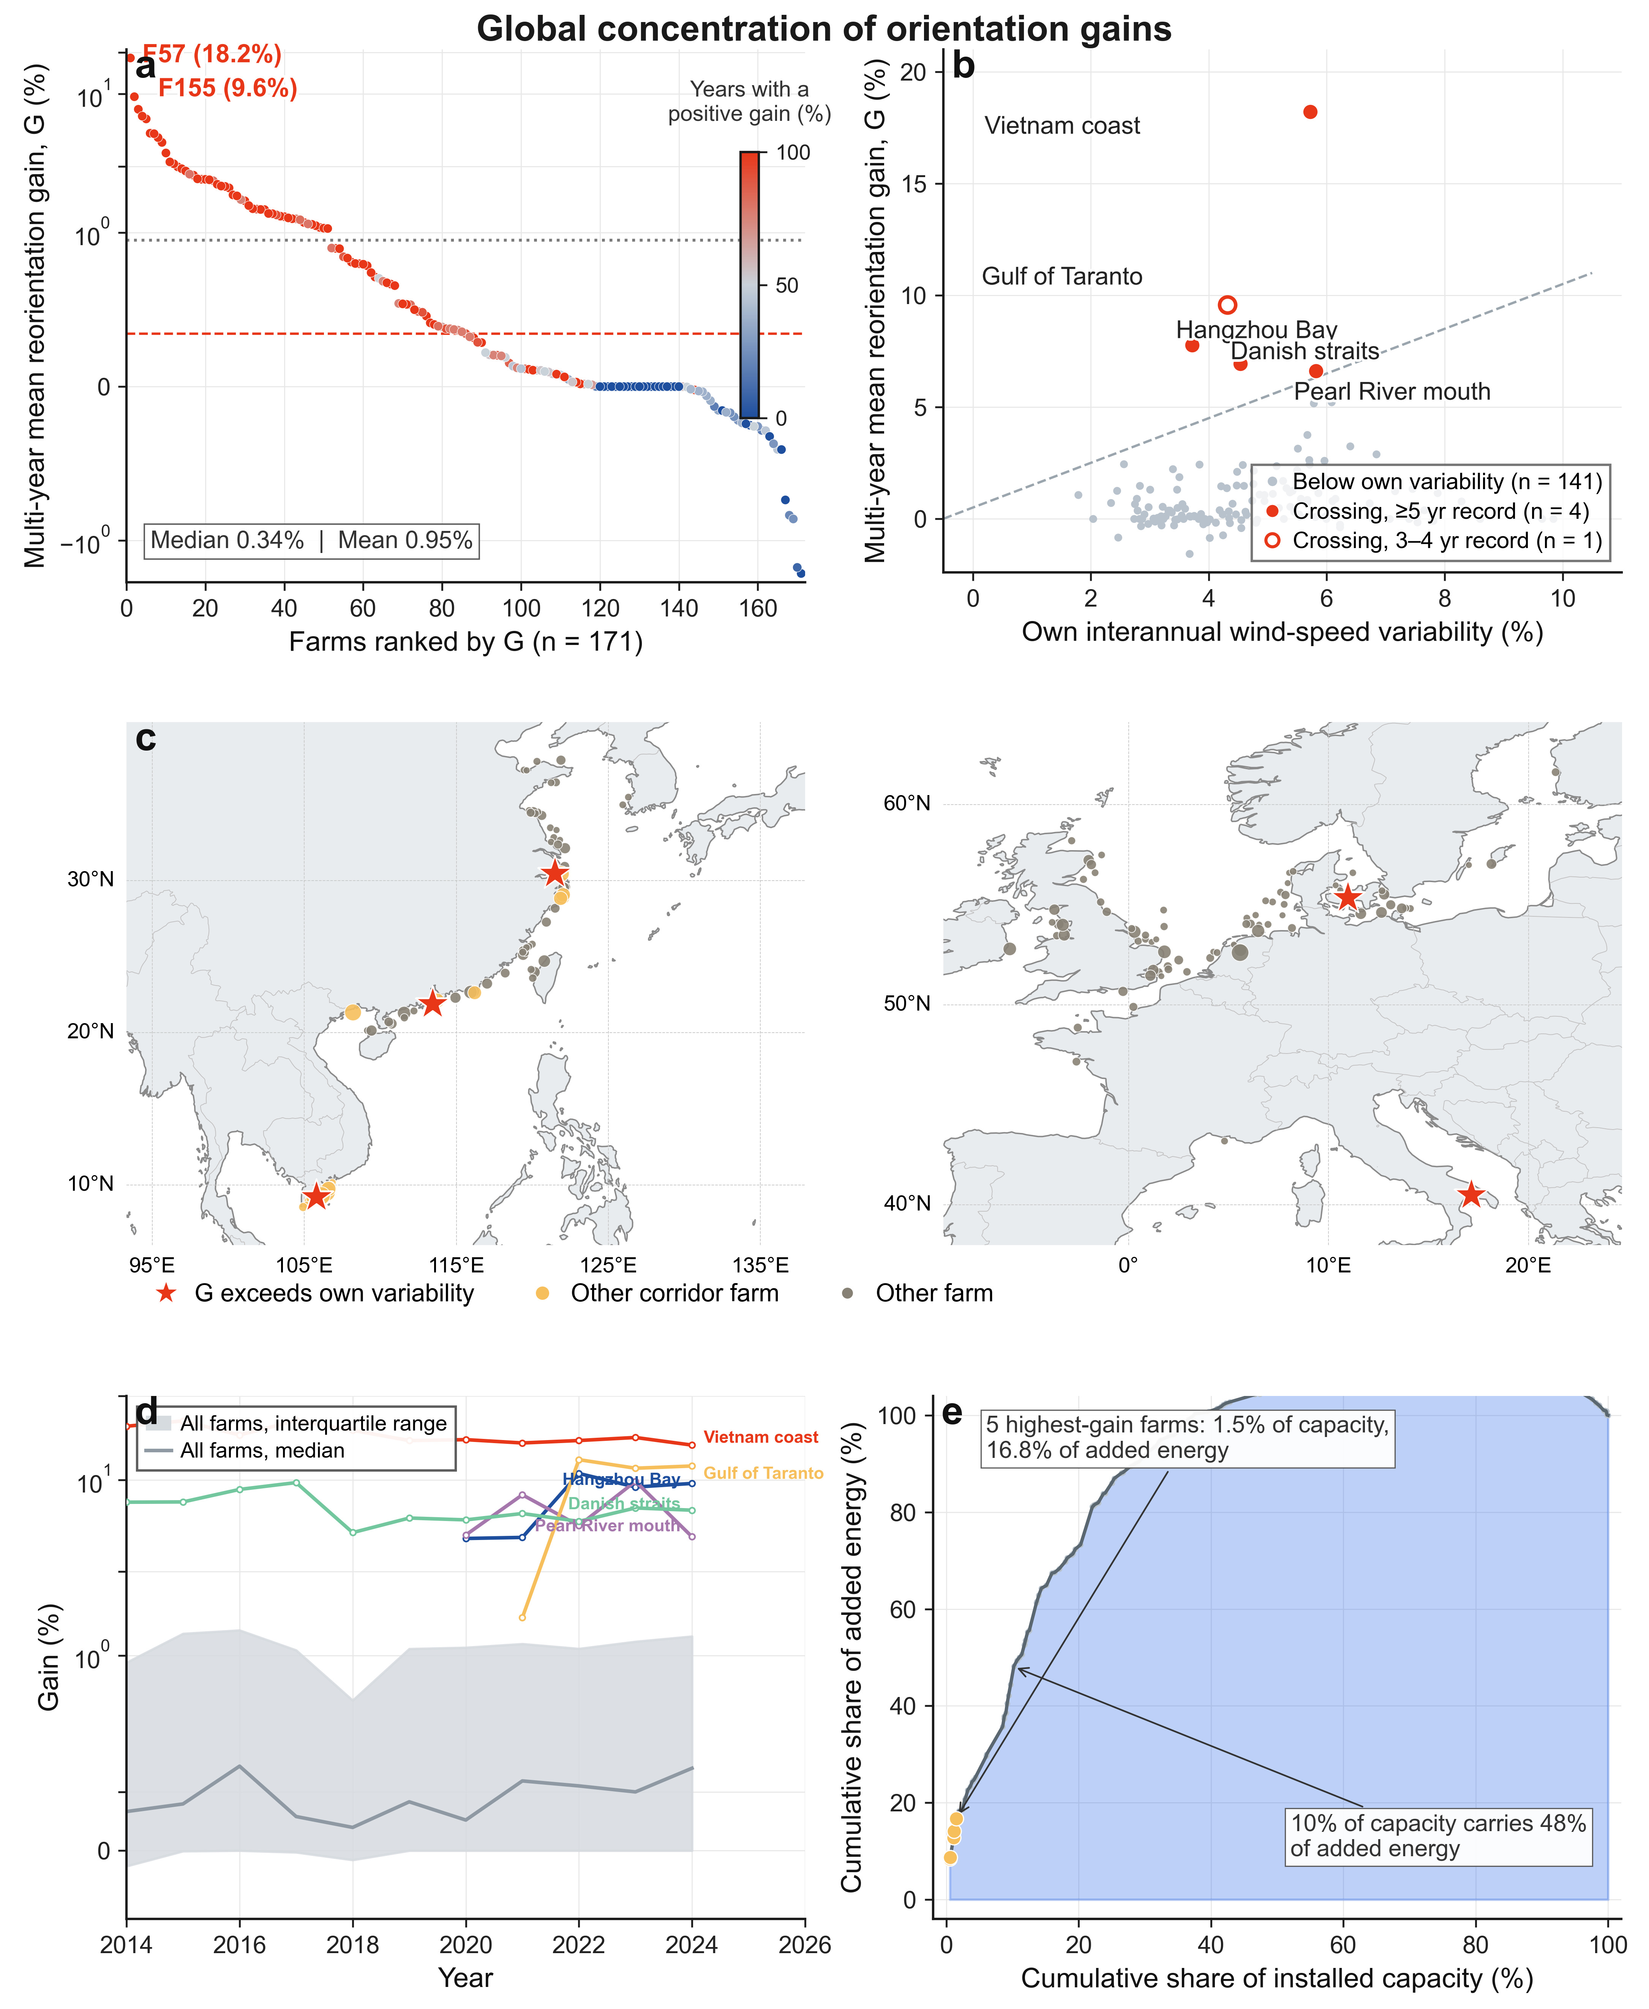
图 1｜朝向增益的全球集中程度。（a）散点按 2014 至 2024 年平均朝向增益（按历史最优角建设相对实际建成朝向多发的年发电量百分比）降序排列 171 个真实建成风场，颜色表示该场增益为正的年份占比，红色虚线与灰色点线分别标出场级中位数 0.34% 与均值 0.95%，纵轴为对称对数刻度。（b）散点逐场比较至少具有 3 年记录的 146 个风场的朝向增益与该场自身的风速年际波动（同一风场逐年风速对年发电量贡献的标准差，与朝向增益同以年发电量的百分比计量，见方法 5.3），虚线为 1:1 关系，实心红点为主判据下越线的 4 个风场，空心红圈为放宽至 3 年后新增的 1 个。（c）两幅区域地图给出越线风场（星号）、其他走廊风场（橙色）与其余风场（灰色）的位置，点面积与增益成正比。（d）折线给出 5 个越线风场的逐年增益，灰带与灰线为全部风场的四分位距与中位数，纵轴为对称对数刻度。（e）集中度曲线给出按增益降序累积的新增电量份额与装机份额，橙点标出增益最高的 5 个风场。

2.2 密集排布提供几何门槛，轴向风气候提供方向组织
同一套真实机位只因来流方向不同，发电效率就可能相差数倍，而这类方向差异首先受到机组间距限制。在 9 m s⁻¹ 下，F66 终期真实机位在高尾流方向只能发出无尾流理想出力的 14.6%，在低尾流方向则达到 91.8%，其间机组数量、机型和两两距离均不变（图 2a；补充信息表 S2、S14）。在全部特征完整风场中，有效最近邻间距越小，方向响应幅度越大，Spearman 相关为 −0.75（图 2b；补充信息表 S3）。27 个高响应风场全部位于 4 倍转子直径以内；48 个达到或超过这一间距的风场无一进入高响应组。
小间距只是门槛；要让朝向差异在全年累积，高能量风还需经常沿同一条轴线从相反方向往返。在 123 个间距小于 4 倍转子直径的风场中，只有 27 个达到高响应；仅看风是否集中于某一个方向也不能区分高、低响应组（图 2d；补充信息表 S3、S13）。保留风速与风向的真实搭配时，171 个场址与六种建设范式的平均方向响应幅度为 1.09%；打乱两者的搭配后降至 0.75%，减少 30.9%；把风向改为均匀分布后则降为 0（图 2c；补充信息表 S4）。这说明轴向风气候以及风速—风向的真实搭配共同放大了方向差异。
场址具备较大的朝向潜力后，建成时所选方向决定其中有多少能够兑现。在 27 个高响应风场中，建成朝向偏离历史最优朝向越大，实际增益占该场方向响应上限的比例越高，Spearman 相关为 0.861（图 2e；补充信息 S3.5、表 S15）。场址对朝向敏感，并不等于当前排布一定朝错了；只有建成方向偏离有利方向时，较大的潜力才会转化为新增电量。
建成状态下的平均尾流损失不能替代上述判断。它与方向响应幅度的相关仅为 −0.03（p = 0.70；口径见补充信息表 S2 注），而不同来流方向之间的效率落差与方向响应幅度明显同向变化（图 2f；补充信息表 S14）。场址的朝向潜力取决于尾流随方向改变了多少，而不是某一个方向下尾流本身有多重。
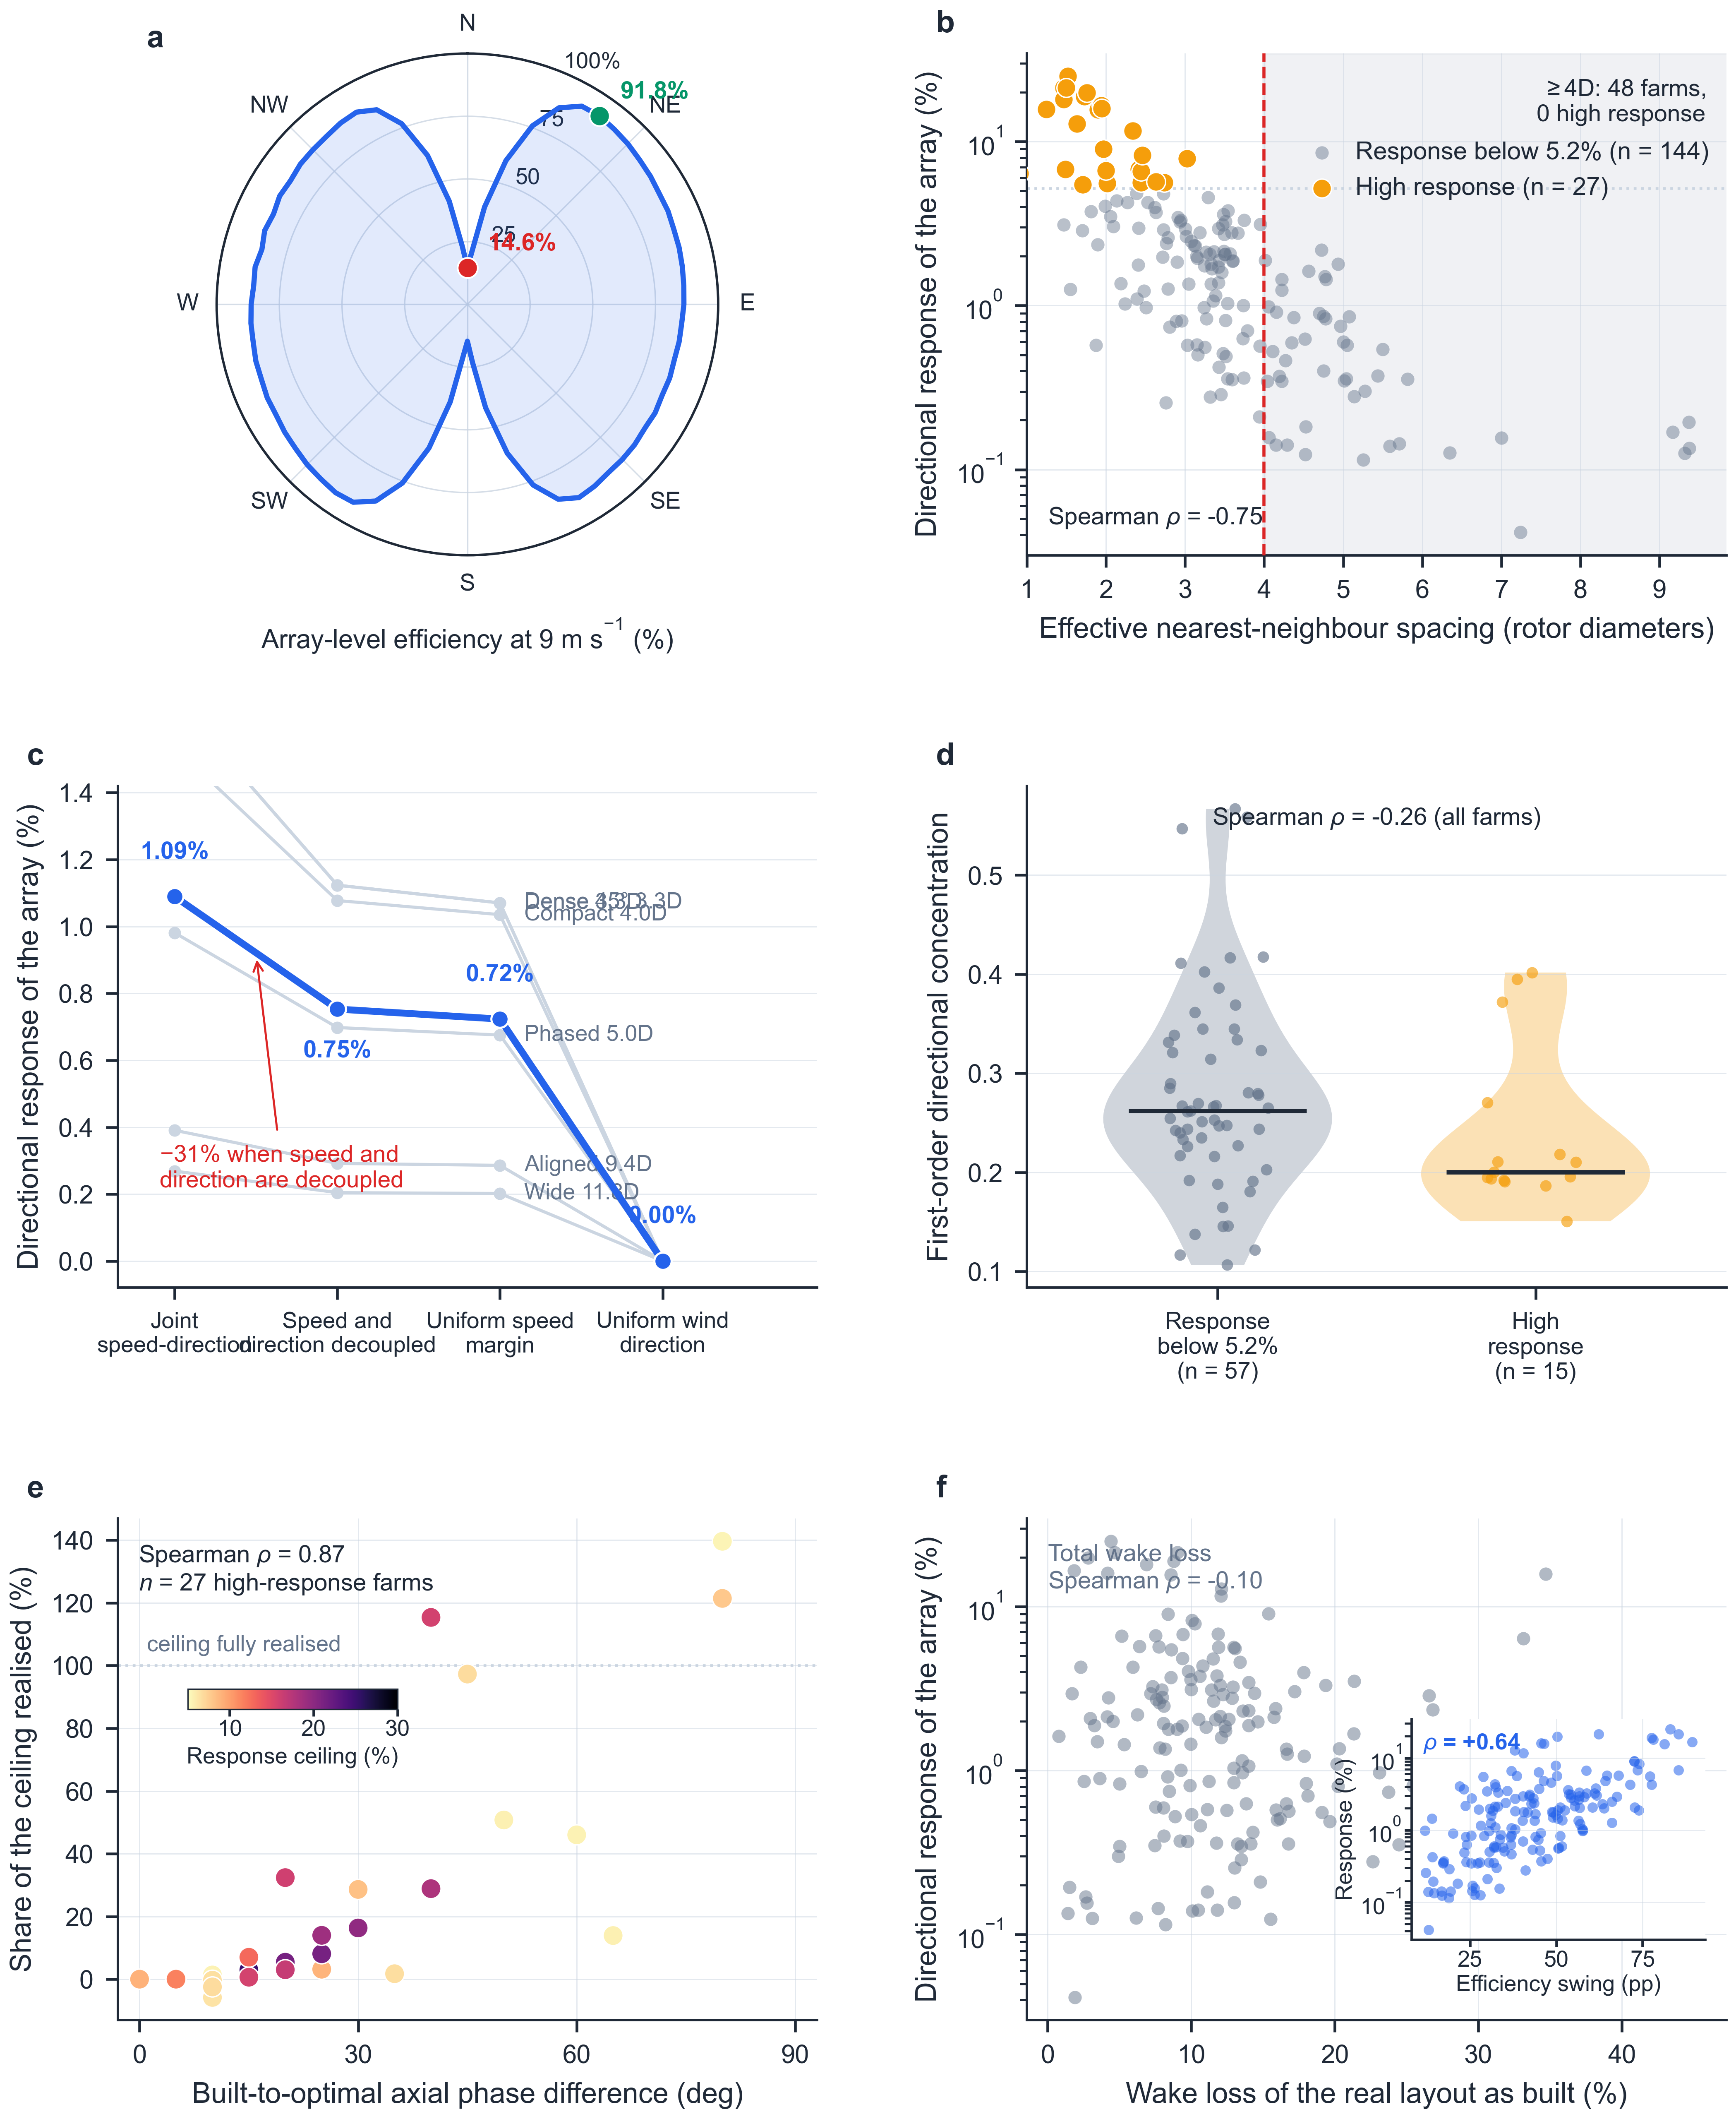
图 2｜方向响应的两个共现条件及其兑现。（a）极坐标曲线给出 F66 终期真实机位在 9 m s⁻¹ 下随来流方向变化的场级效率，即有尾流时的场级出力相对无尾流理想出力的百分比，绿点与红点分别标出最高值 91.8% 与最低值 14.6%，机组数量与两两距离沿整条曲线保持不变。（b）散点比较有效最近邻间距与真实排布的方向响应幅度，即最优朝向比各朝向平均水平多发的年发电量百分比（$n$ = 171），橙点为该幅度超过 5.2% 的高响应风场，红色虚线标出数据中呈现的 4 倍转子直径分界，其右侧 48 个风场无一进入高响应组。（c）斜率图给出四种受控气候情景下的平均响应幅度，灰线为六种建设范式各自的轨迹，蓝线为总平均。（d）小提琴与散点比较高、低响应两组的一阶方向集中度，黑色横线为中位数。（e）散点给出 27 个高响应风场的建成—最优轴向相位差与实际兑现份额，颜色表示响应上限。（f）散点比较真实排布的建成尾流损失与方向响应幅度，插图改以 9 m s⁻¹ 下的方向效率跨度为横轴。

2.3 哪些风场能靠朝向多发电，不取决于阵列如何排布
更换排布模板不会改变哪些场址最值得关注。同时具有小间距和轴向风气候的 23 个走廊风场，在全部六种标准化建设范式下，方向响应幅度的中位数都是其余 148 个风场的 5.5 至 7.4 倍（图 3a；补充信息图 S1、表 S6）。六种范式对场址的排序也高度一致，两两 Spearman 相关系数的中位数为 0.96（图 3b）。这说明高值首先是场址属性，而不是某一种模板制造出来的结果。
排布模板改变的是收益幅度，而不是这一区分是否存在。随着范式间距扩大，两组风场的方向响应幅度都系统下降；即使在间距达到 11.8 倍转子直径的最稀疏范式中，走廊风场的中位响应仍为 0.8%，仍是其他场址的 5.5 倍（图 3c；补充信息表 S7）。当风向被改为均匀分布时，六种范式的方向响应幅度全部降为 0。扩大间距会减弱朝向作用，却不会改变轴向风气候造成的空间差异。
标准排布得到的场址排序能够映射回真实建成排布。六种范式的平均结果与 171 个真实排布结果之间，Spearman 相关系数为 0.706（图 3d；补充信息表 S8）。在现有观测支持范围内，较高值沿越南季风海岸、台湾海峡和中国东南沿海、亚得里亚海和塔兰托湾以及丹麦海峡分布（图 3e）。东亚海洋格点转到最有利朝向可多发的电量中位数为 1.28%，欧洲为 0.40%，相差约 3 倍。
区域地图适合指出值得优先核算的海域，却不能代替项目级计算。把一整条走廊作为未见区域留出检验时，仅凭场址摘要特征识别六范式平均高响应的 AUC 为 0.628；预测真实建成排布时则为 0.498，接近随机（图 3f；补充信息表 S10）。对于尚无真实机位信息的新项目，仍需结合测风、拟建机位和工程边界直接扫描不同朝向。
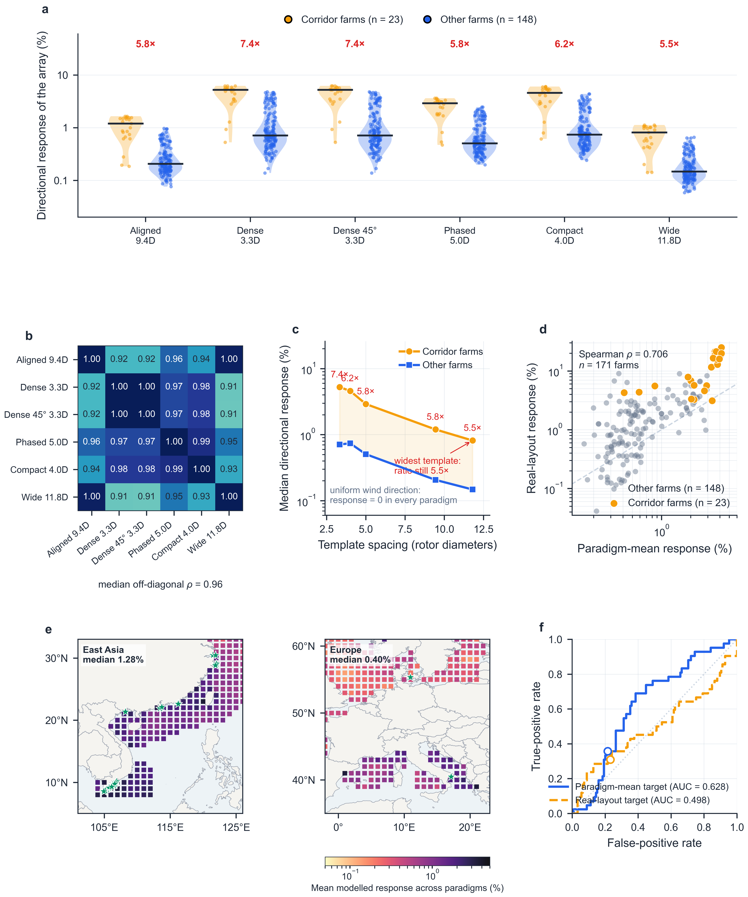
图 3｜成因条件跨六种建设范式的判别力。（a）小提琴与散点给出六种标准化建设范式下走廊风场（$n$ = 23）与其他风场（$n$ = 148）的方向响应幅度分布，即转到最有利朝向可多发的年发电量百分比，黑色横线为中位数，红色标注为两组中位数之比，纵轴为对数刻度。（b）热图给出六种范式两两之间按这一可多发电量对场址排序的 Spearman 相关。（c）折线给出两组的中位响应随模板间距的变化，红色标注为逐范式的中位数之比。（d）散点比较六范式均值响应与真实排布响应，虚线为 1:1 参照。（e）两幅地图以对数色标显示东亚与欧洲观测支持域内六范式响应幅度的均值（仅海洋格点），绿色星号为走廊成员。（f）ROC 曲线给出整走廊留出时仅凭摘要特征把高响应风场排在前面的能力，曲线下面积 0.5 等同随机，空心点为按预测前 25% 筛选的工作点。

2.4 朝向自由度的项目级价值在走廊内最高，且不因排布与间距被整体替换而消失
在真实机位、机组数量和两两距离完全不变时，只校正整体朝向即可获得明确且高度集中的项目收益。155 个已建项目合计 149.2 GW，仅校正朝向的中位增益为 0.5%，合计新增 3,474 GWh yr⁻¹。其中 20 个走廊项目（11.3 GW）的中位增益为 2.77%，其他项目为 0.40%；单位装机新增电量分别为 88 和 18 GWh GW⁻¹ yr⁻¹，相差 4.9 倍（图 4a,b,e；补充信息表 S11、S12）。这些项目只占 7.6% 的装机，却贡献了 28.6% 的新增电量。
重新设计排布时，朝向仍需在每一种模板中单独确定。六种标准模板在各自最优朝向下的项目级发电量见图 4c（补充信息表 S18）。即使采用间距为 11.8 倍转子直径的最稀疏模板，走廊风场转到最有利方向后仍可多发 0.8% 的电量，仍是其他海域的 5.5 倍。增大间距会压缩方向响应幅度，但在本文考察的排布范围内没有使其消失。
用标准模板替换真实排布，并不能作为朝向校正的等价替代。在与现有形态和间距类别匹配的模板中，全样本发电量中位变化为 +1.6%，但走廊项目为 −1.4%，其他项目为 +2.3%，走廊合计减少 626 GWh yr⁻¹（图 4d；补充信息表 S11、S12）。台湾海峡项目的中位变化为 +2.5%，越南项目为 −5.7%。这些结果说明，标准模板不能被视为对真实排布的普遍改进。
允许每个项目从六种模板中任意选择时，发电量中位增幅可达 10.8%，合计增加 75,966 GWh yr⁻¹，但所有场址都选择了最稀疏模板（图 4f；补充信息表 S11）。这一结果主要来自间距扩大，而且走廊项目贡献占比只有 5.6%，低于其 7.6% 的装机份额，因此只能视为不含租区与成本约束的设计上界。因此，在既定租区内应优先评估可实施的整体朝向；对于新建方案，则需在满足用海、海缆和成本约束后，再联合比较间距、排布和朝向。
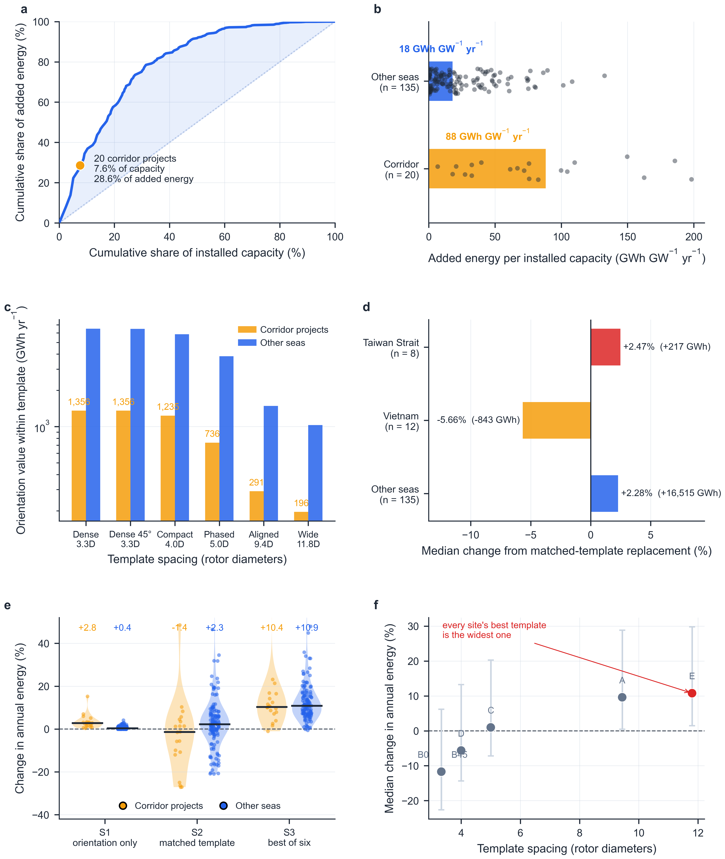
图 4｜朝向自由度的项目级价值。（a）集中度曲线给出 155 个项目按仅校正朝向情景的新增电量降序累积的电量份额与装机份额，橙点标出 20 个走廊项目的位置。（b）条形与散点给出两组项目的单位装机新增电量，散点为逐项目值。（c）分组条形按模板间距升序给出六种标准模板下、各自最优朝向所对应的年发电量（对数刻度）。（d）发散条形给出匹配模板替换情景下三组项目的中位变化，括号内为各组的合计电量变化。（e）小提琴与散点给出三类平行反事实下项目年发电量相对建成基线的变化分布，黑色横线为中位数，顶部数字为各组中位数。（f）误差棒给出六种标准模板在各自最优朝向下相对建成基线的中位变化及 5% 至 95% 区间，横轴为模板间距，红点为全部场址共同的最优模板。

3. 讨论
本研究表明，海上风电朝向不是一个普遍有效的设计杠杆，而是一个空间上高度集中的机会。全球中位增益只有 0.34%，说明多数项目没有必要为追求一个很小的模型化收益而牺牲航道、海缆或施工条件。但少数项目的增益能够超过本场的风速年际波动，并沿季风海岸、湾口和海峡聚集。规划问题因此不再是所有风场是否都应优化朝向，而是哪些风场值得在方案锁定前保留多个朝向。
这一空间差异可以用一个直接的物理过程解释。较小的机组间距使尾流遮挡更容易随来流方向大幅改变，沿固定轴线往返的高能量风又让这种差异在全年反复出现。阵列建成时所选的方向，最后决定潜在收益能够兑现多少。前两个条件决定场址是否具有较大的朝向潜力，建成方向则决定项目实际能够获得多少收益（补充信息表 S3、S5）。
六种标准排布与真实排布的一致性表明，这一规律不依赖某一种模板。走廊与其他场址的差异在全部模板下保持在 5.5 至 7.4 倍，场址排序跨模板高度一致，模板平均结果也与真实排布显著相关。但这并不意味着可以仅凭地图给出项目收益。在整条留出的走廊中，真实排布的敏感性仍难以从摘要特征恢复，因此地图只应缩小评估范围，最终判断必须来自项目机位和当地风况的直接计算。
朝向校正还需要与更广义的布局优化分开评价。前者保持机组数量、间距和内部几何不变，可在既定租区的方案比较中实施；后者同时改变用海面积、海缆长度、施工条件和成本。项目级结果显示，纯朝向收益集中在走廊，而模板替换或六模板择优并不具有同样的空间集中性。因此，在低值海域，排布方向可更多服从工程边界；在走廊内，则应在方案锁定前保留多个可行朝向，并把发电收益与新增成本一起核算。
这些结果仍受数据与模型范围约束。越线风场和走廊样本较少，近岸再分析风向也可能受到海岸线表示和空间分辨率影响，需要独立风场资料、测风塔和运营数据继续验证。统一机型与工程尾流模型适合跨场比较，却不能替代真实项目功率数据。此外，空间筛选和项目情景尚未显式纳入租区、排除区、海缆、出口容量与成本，长期风向气候漂移也有待重算。因此，本文给出的发电变化应理解为统一模型下的比较证据，不应直接解释为项目可实现收益；六模板择优结果尤其只是无约束的设计上界。全部假设与口径边界汇总于补充信息表 S7a。

4. 结论
朝向增益在全球高度右偏，但在少数密集排布与轴向风气候共现的海域达到与场址自身自然波动同量级。171 个真实建成海上风场的场级多年平均增益中位数为 0.34%，在至少具有 5 年记录的 108 个风场中，仅 4 个项目的增益超过自身的风速年际波动（补充信息表 S1），高值沿越南季风海岸、中国东南湾口、塔兰托湾与丹麦海峡聚集。小间距构成高响应的几何门槛，轴向风气候与风速—风向耦合放大响应，建成相位决定潜力的兑现比例。
哪些风场能靠朝向多发电，跨六种建设范式与真实排布始终是同一批；把机组间距放大只会压缩可多发的电量，而不会使它归零。六种范式下走廊风场可多发电量的中位数持续为其他海域的 5.5 至 7.4 倍，场址排序跨范式高度一致，范式均值与真实排布响应的 Spearman 相关为 0.706；即使在 11.8 倍转子直径的最稀疏范式中，走廊响应仍为其他场址的 5.5 倍（补充信息图 S1、表 S6–S8）。候选地图只能圈定值得评估的海域，不能替代未知项目的直接方向响应计算。，候选地图不能替代未知项目的直接方向响应计算。
规划含义因此是有选择地保留方向自由度并在具体租区与工程约束下复核，而不是对全球海上风电施加统一的朝向增益率。在保持真实几何不变的朝向校正中，20 个走廊项目以 7.6% 的装机贡献了 28.6% 的新增电量；而一旦把排布模板与机组间距一并改变，多发的电量便不再集中于走廊。朝向在既定租区内是可实施且收益集中的自由度，在重新设计的排布中仍是每一种模板都需要单独确定的参数。

5. 方法

5.1 真实风场样本与统一模拟框架
研究以全球真实建成海上风场的机位坐标为几何输入，覆盖 15,106 台机组；公开遥感机位数据的发展为此类全球真实排布分析提供了基础[14]。逐时风速与风向取 100 m 高度 ERA5 再分析数据[15]，并考虑再分析风电模拟的区域偏差边界[16]。主评价时段为 2014 至 2024 年，历史气候基准用于事前选角与反事实分解。所有风场采用统一 10 MW 参考机型及一致的功率、推力曲线与电气损耗设置，以隔离排布与风况差异。按逐年累计投运机组构建风场—年样本后，得到 171 个风场与 1,203 个风场—年。样本总览与参数口径见补充信息图 S2、表 S1a。
尾流计算采用 FLORIS v4.6 中的高斯解析尾流框架，其速度亏损形式以经典高斯尾流模型为基础[17]；方向—风速分箱预计算后，在逐时气象序列中查表积分。旋转测试、机位打乱对照与数值精度检查用于核对刚性旋转与能量积分的一致性。本文的"旋转"始终指整片阵列绕质心的刚性旋转，不改变机组数量、两两距离与内部几何；它既不是单机偏航，也不是运行期的尾流偏转控制。

5.2 建成朝向到历史最优朝向的模型化增益
对风场 i，先用 1981 至 2010 年历史风向频率在 0° 至 170° 范围内按 10° 步长扫描刚性旋转角，选定气候加权最优角 $θ_{i}$。随后在独立的 2014 至 2024 年逐时天气中，对建成朝向 θ = 0 与预先选定的 $θ_{i}$ 配对计算。风场 i 在年份 y 的模型化增益由式 (1) 定义（符号见补充信息表 S0）：
$Gᵢᵧ=100×\left[Eᵢᵧ\left(θᵢ*\right)-Eᵢᵧ\left(0\right)\right]/Eᵢᵧ\left(0\right).$ (1)
场级 $G_{i}$ 为所有可用年份 $G_{iy}$ 的算术平均。该设计把选角与评价时段分离，模拟一个在建设前使用历史气候选角、在未来天气中兑现收益的决策过程。由于 $θ_{i}$ 在评价期前冻结，个别年份的 $G_{iy}$ 可以为负，这反映天气抽样而非重新优化失败。

5.3 风速年际贡献与逐场越线判据
为把朝向增益与各场自身的自然风速波动比较，我们为同一风场—年构造四个反事实情景：实际风速与实际风向、实际风速与历史风向、历史风速与实际风向、历史风速与历史风向。风速替换使用分区经验累积分布的分位数映射，风向替换按历史扇区频率抽样，四情景使用同一尾流模型、机型与损耗设置。年发电量相对历史基线的偏差通过二因素 Shapley 分解分配给风速贡献 与风向贡献（补充信息图 S3a）。$M_{S,iy}$
当地风速年际波动定义为各场 $M_{S,iy}$ 的样本标准差，见式 (2)：
$σS,ᵢ=SDᵧ\left(MS,ᵢᵧ\right).$ (2)
主判据为 $R_{i}$ = $G_{i}$ / $σ_{S,i}$ > 1，并要求至少 5 个完整年份；至少 3 年样本作为记录长度敏感性检验。这里使用标准差而不是相对固定历史基线的均方根，因为后者包含与年份无关的持续偏移，不是纯粹的年际变化。逐场越线判定见补充信息表 S1。

5.4 场址条件化方向响应与尾流端元诊断
对每个终期真实排布，使用 1981 至 2010 年逐日风速—风向联合分布，在 0° 至 170° 范围内按 10° 步长扫描刚性旋转响应，并调用统一参考机型的功率与推力曲线（全样本端元与 Δp90 见补充信息表 S2、S14）。场址条件化方向响应幅度 $A_{i}$ 定义为同一排布所有扫描相位中的最大气候加权年发电量相对旋转平均值的差，见式 (3)：
$Aᵢ=100×maxθĒᵢ\left(θ\right)-\left\langle Ēᵢ\left(θ\right)\right\rangle θ/\left\langle Ēᵢ\left(θ\right)\right\rangle θ.$ (3)
$A_{i}$ 与 $G_{i}$ 是两个不同的量。前者是在历史气候与统一机型下形成的终期排布响应幅度，后者是历史期选定角度在 2014 至 2024 年独立天气中的样本外增益。2.2 节中用于划分高、低响应组的 $A$ > 5.2% 阈值取自全样本 $A$ 分布的上尾位置，仅用于描述跨场长尾并构造对照分组；它不是 5.3 节的越线判据门槛，两者的定义、口径与用途均不相同。尾流端元在 9 m s⁻¹ 下记录逐台平均与第 90 百分位速度亏损、有效上游尾流数、多重尾流比例与场级效率。本文将高损失与低损失方向之间第 90 百分位速度亏损的差作为尾流上尾重排指标，并用 Spearman 相关检验其与 $A_{i}$ 的单调关系；由于该指标与 $A_{i}$ 同出于方向扫描，它只作为尾流层与发电层的一致性检验，不作为独立成因。
为把风况组织的作用由相关关系推进为构造性证据，我们对同一批排布逐层替换风向气候，构造四级受控情景：保留风速与风向的联合分布，即 $A_{i}$ 的基准口径；将风速与风向解耦而各自保留边际分布；在解耦基础上进一步统一风速边际；以及把风向替换为均匀分布，作为负对照。四种情景使用同一尾流模型、统一参考机型与电气损耗设置，逐场重算 后按场址与排布方案求平均报告（结果见补充信息表 S4）。$A_{i}$
正文提到的 4 倍转子直径不是预先设定的间距门槛，而是高、低响应在有效最近邻间距轴上呈现分界的位置；报告该数值意在描述分界所在，不构成筛选规则。

5.5 排布形状与风况的联合解释模型
响应曲线深度的条件性解释使用方向扫描之前即可获得的量，以避免用同一次扫描的中间结果解释自身。形状变量由各场终期机位在逐场局部投影坐标中计算：机组最近邻间距为各机组到最近邻距离的样本均值除以统一参考转子直径；主轴角、主轴有序度与长宽比由主成分分析获得；排布形态分为带状、簇状、多簇、规则方阵与疏排（171 场分布见补充信息表 S17）。风况变量包括轮毂高度平均风速、风速标准差、低于额定风速时长份额与方向分散度。
以 $log A_{i}$ 为因变量拟合普通最小二乘模型，并比较仅形状、仅风况与形状—风况联合模型。除样本内决定系数外，报告随机五折与国家整组留出结果（补充信息表 S16），用于检验关联是否完全依赖样本内拟合。变量系数、显著性与增量决定系数只解释条件性统计信息，不用于宣称几何与气候的独立因果贡献。
阵列刚性旋转的方向响应近似以 180° 为周期。同型机组在风向反转约 180° 时近似交换上下游位置，场级方向尾流函数因而近似满足式 (4)：
$L\left(θ\right)=L\left(θ+180°\right)$ (4)
方向分布的圆周谐波幅度由式 (5) 定义：
$R_{n}=\left|Σ_{θ}w\left(θ\right)e^{inθ}\right|$ (5)
其中 w(θ) 为 5° 扇区的方向权重，分别取频率权重与能量权重两种口径。$R_{1}$ 即常用的风向集中度，$R_{2}$ 为二阶轴向集中度。由上述 180° 周期性，阵列响应主要由二阶及四阶谐波承载；一阶集中度会让方向相反的季风分量相互抵消，与阵列响应不同阶，因此本文以 $R_{2}$ 而非 $R_{1}$ 刻画风向沿固定轴的往返组织。全样本扇区级风玫瑰由联合气候样本直接给出（171 个风场 × 18 个风速档 × 72 个风向扇区，2014 至 2024 年逐时聚合），$R_{1}$ 与 按频率与 V³ 能量两种权重直算（权重数组与判别检验见补充信息表 S13）。我们检查了一套可获取的替代逐时 100 m 风场资料，但其格点到风场的距离中位数为 76 km、对高响应风场为 126 km，且三个越南走廊风场会被映射到同一格点，无法分辨走廊内部差异，因此不作为替代来源。$R_{2}$

5.6 二阶谐波相位重构
阵列刚性旋转的主方向响应近似具有 180° 周期。令归一化年发电响应由式 (6) 给出：
$Pᵢ\left(φ\right)=P̄ᵢ\left[1+aᵢcos2\left(φ-φᵢ*\right)\right].$ (6)
其中 $a_{i}$ = $A_{i}$/100 作为二阶幅度近似，$φ_{i}$ 为历史气候下的最优相位，建成相位取 0。定义最小轴向相位差 $Δφ_{i}$ = min($φ_{i}$ mod 180°, 180° − $φ_{i}$ mod 180°)，则从建成朝向到历史最优相位的二阶重构增益由式 (7) 给出：
$Ĝᵢ,phase=100×\left[2aᵢsin²\left(Δφᵢ\right)\right]/\left[1+aᵢcos\left(2Δφᵢ\right)\right].$ (7)
我们将全部 171 个风场的 $A_{i}$、历史最优旋转相位与 2024 年 $G_{i,2024}$ 配对，用 Spearman 相关评价排序、Pearson 相关评价线性一致性，并报告平均绝对误差与系统偏差。该分析是二阶结构重构而非独立训练—测试预测。由于真实响应可包含四阶及更高谐波，且 $A$ 与 $G$ 来自不同气候时期，重构只用于检验幅度与相位能否共同恢复主要排序，不被解释为一般恒等式。171 场逐场重构明细见补充信息表 S15。

5.7 相位定义、角度坐标与跨期兑现
进入增益重构的项目相位定义为建成朝向与历史气候响应峰值之间的最小轴向夹角，并按 0° 至 90° 折叠。该相位直接来源于刚性旋转响应，不以排布主轴与风轴的夹角替代。作为描述性敏感性检查，排布主轴由逐场局部投影后的终期机位主成分计算，并从以东向为零点的数学角转换为以北向为零点的方位角，再与能量加权风轴比较，见式 (8)：
$Δφᵢ=\left|\left(φᵢlayout-φᵢwind+90°\right)mod180°-90°\right|.$ (8)
该几何代理的边际分布只用于描述总体对齐，不被解释为排布方向与风况相互独立，更不用于识别岸线、航道、海缆或租区约束的因果作用。历史最优角在 2014 至 2024 年评价期前冻结，因此实际 $G$ 同时包含建成相位偏差与响应曲线的跨期漂移。本文分别报告二阶重构与年度 $G$ 的一致性、负增益比例与误差分布，以区分静态相位兑现与未来天气下的选角稳定性。

5.8 风速窗口机制诊断
对 5 个逐场越线风场，以长期真实风向频率与场级 Weibull 风速边际构造方向—风速权重，并将最优相位相对平均相位的可恢复能量分解至 3 至 6、7 至 10、11 至 14 与 15 至 25 m s⁻¹ 风速区间（补充信息图 S3d）。由于该步骤独立组合风向频率与风速边际，不保留逐时风速—风向相关，因此只用于诊断功率曲线在哪个风速窗口完成能量转化；实际增益仍取逐时联合气象中的 $G$。

5.9 全球候选走廊投影与整组留出
以 167 个特征完整风场的 $A_{i}$ 为目标，联合方向结构、风速分布、排布形态与方向尾流代理量构建空间筛选模型，并用五近邻反距离权重将风场级特征插值到 1° 海洋网格。地图只保留距离已知风场不超过 500 km 的海洋格点，避免把模型延伸到完全无观测支持的海域。鉴于外推模型压缩高值尾部，主图将网格预测转换为观测支持域内的优先度分位，而不把预测数值表述为项目可实现增益。
迁移能力通过两类整组留出评价。物理走廊整组留出每次整体排除湄公河、中国湾口、意大利或丹麦走廊；国家整组留出则每次排除一个国家。评价指标包括 Spearman 秩相关、对 $A$ > 2% 与 $A$ > 5.2% 的曲线下面积、预测前四分位对观测前四分位的捕获率以及幅度决定系数。秩相关与曲线下面积评价走廊识别，决定系数只用于判断预测百分比能否直接解释为幅度（补充信息表 S10）。
筛查工作点取预测排序的前四分之一，与观测高响应场址的样本份额相当，便于在同一选取比例下比较召回率。

5.10 项目级平行反事实设计情景
项目级分析纳入机组数不少于 10 的 155 个已建项目，以统一 IEA 10 MW 机型计算并按项目机组数换算容量，总覆盖 149.2 GW。三类情景均以建成排布在 0° 基线的年发电量为参照，使用 2014 至 2019 年选择最优朝向，并在 2020 至 2024 年逐年样本外评价（补充信息表 S11、S12）。
$S_{1}$ 保持真实机位、机组数量与两两距离不变，仅在 72 个 5° 间隔的刚性旋转角中选择历史期最优角。$S_{2}$ 把真实排布替换为与其形态与间距类别匹配的 64 机位标准模板（补充信息图 S1、表 S6），再优化模板朝向。$S_{3}$ 在六种标准模板及其全部朝向中选择年发电量最高的组合。模板结果按每台机组年发电量归一化后，以项目统一容量口径换算为 GWh yr⁻¹。项目级情景采用 5° 角度分辨率，而 5.2 与 5.4 节的场级扫描采用 10° 步长：前者需要在少量项目上逼近可实施的最优朝向，后者需要在 171 个风场与六种范式的全组合上保持计算可行，且 10° 分辨率对 180° 周期的二阶响应已足以定位峰值相位。模板替换下的项目级朝向价值见补充信息表 S18。
$S_{1}$、$S_{2}$ 与 $S_{3}$ 是相对同一建成基线的平行、非嵌套反事实。$S_{2}$ 与 $S_{3}$ 的候选集中不必包含真实排布或 $S_{1}$ 解，因此相对建成基线可以为负；这些结果称为发电变化，而不预设为可避免损失。$S_{3}$ 未显式施加租区面积、海缆、排除区与成本约束，解释为标准模板库内的无约束上界。
六种标准化建设范式为覆盖真实海上风电排布跨度的机位模板，按最小间距自 3.3 倍转子直径至 11.8 倍转子直径排列，分别记为密集、密集 45°、紧凑、错列、对齐与稀疏。项目级分析要求机组数不少于 10，因为机组更少的项目排布几何不稳定，与 64 机位标准模板不具可比性。

5.11 统计与口径控制
除特别说明外，所有相关采用双侧 Spearman 秩相关；阈值判别使用受试者工作特征曲线下面积。记录长度主分析要求至少 5 年，3 年阈值仅作敏感性检验。空间模型的随机过程固定种子，地图全部采用海洋掩膜。全文严格区分三类量：$G$ 为建成朝向到最优朝向的模型化增益，$A$ 为终期排布在给定长期风况与功率曲线加权下的方向响应幅度，ΔE 为项目情景下的额外年发电量。固定风速方向端元、长期边际分布诊断与逐时联合气候回测之间不作同口径数值比较。

数据可用性
本研究使用的第三方输入包括公开海上风机机位[14]、100 m 高度再分析风速与风向[15]、全球海底地形以及参考机型的功率与推力曲线。支撑各图的场级与风场—年派生数据、方向响应曲线、整组留出预测及绘图输出将在论文接收时存入 Zenodo 并获得持久标识符。第三方原始输入受各自许可条款约束，本文提供获取路径与版本信息，不重新分发受限数据。冻结文件清单与指纹见补充信息表 S8a。

代码可用性
分析代码覆盖真实风场构建、尾流模拟、历史期选角与样本外回测、四情景 Shapley 分解、方向响应扫描、二阶谐波相位重构、候选走廊投影、整组留出、项目级平行反事实与图件生成，以 Python 实现。论文接收时将在 Zenodo 发布带版本标签的可复现快照，并在补充信息 S8 节与表 S8a 中提供从正文数字到冻结派生数据与计算步骤的溯源表。

参考文献（References）
[1] Soares PMM, Lima DCA, Nogueira M. Global offshore wind energy resources using the new ERA-5 reanalysis. Environ Res Lett. 2020;15:1040a2. https://doi.org/10.1088/1748-9326/abb10d
[2] West CG, Smith RB. Global patterns of offshore wind variability. Wind Energy. 2021;24:1466–1481. https://doi.org/10.1002/we.2641
[3] Stevens RJAM, Meneveau C. Flow structure and turbulence in wind farms. Annu Rev Fluid Mech. 2017;49:311–339. https://doi.org/10.1146/annurev-fluid-010816-060206
[4] Porté-Agel F, Bastankhah M, Shamsoddin S. Wind-turbine and wind-farm flows: $A$ review. Boundary-Layer Meteorol. 2020;174:1–59. https://doi.org/10.1007/s10546-019-00473-0
[5] Barthelmie RJ, Pryor SC, Frandsen ST, Hansen KS, Schepers JG, Rados K, et al. Quantifying the impact of wind turbine wakes on power output at offshore wind farms. J Atmos Ocean Technol. 2010;27:1302–1317. https://doi.org/10.1175/2010JTECHA1398.1
[6] Archer CL, Mirzaeisefat S, Lee S. Quantifying the sensitivity of wind farm performance to array layout options using large-eddy simulation. Geophys Res Lett. 2013;40:4963–4970. https://doi.org/10.1002/grl.50911
[7] Porté-Agel F, Wu Y-T, Chen C-H. $A$ numerical study of the effects of wind direction on turbine wakes and power losses in a large wind farm. Energies. 2013;6:5297–5313. https://doi.org/10.3390/en6105297
[8] Gaumond M, Réthoré P-E, Ott S, Peña $A$, Bechmann $A$, Hansen KS. Evaluation of the wind direction uncertainty and its impact on wake modeling at the Horns Rev offshore wind farm. Wind Energy. 2014;17:1169–1178. https://doi.org/10.1002/we.1625
[9] Feng J, Shen WZ. Modelling wind for wind farm layout optimization using joint distribution of wind speed and wind direction. Energies. 2015;8:3075–3092. https://doi.org/10.3390/en8043075
[10] Padró$n$ AS, Thomas J, Stanley APJ, Alonso JJ, Ning $A$. Polynomial chaos to efficiently compute the annual energy production in wind farm layout optimization. Wind Energ Sci. 2019;4:211–231. https://doi.org/10.5194/wes-4-211-2019
[11] Song M, Chen K, Zhang X, Wang J. Optimization of wind turbine micro-siting for reducing the sensitivity of power generation to wind direction. Renew Energy. 2016;85:57–65. https://doi.org/10.1016/j.renene.2015.06.033
[12] Malisani P, Bartement T, Bozonnet P. Offshore wind farm layout optimization with alignment constraints. Wind Energ Sci. 2025;10:1611–1623. https://doi.org/10.5194/wes-10-1611-2025
[13] Warder SC, Piggott MD. Mapping global offshore wind wake losses, layout optimisation potential, and climate change effects. Energy. 2025;331:136573. https://doi.org/10.1016/j.energy.2025.136573
[14] Zhang T, Tian B, Sengupta D, Zhang L, Si Y. Global offshore wind turbine dataset. Sci Data. 2021;8:191. https://doi.org/10.1038/s41597-021-00982-z
[15] Hersbach H, Bell B, Berrisford P, et al. The ERA5 global reanalysis. Q J R Meteorol Soc. 2020;146:1999–2049. https://doi.org/10.1002/qj.3803
[16] Gruber K, Regner P, Wehrle S, Zeyringer M, Schmidt J. Towards global validation of wind power simulations: $A$ multi-country assessment of wind power simulation from MERRA-2 and ERA-5 reanalyses bias-corrected with the Global Wind Atlas. Energy. 2022;238:121520. https://doi.org/10.1016/j.energy.2021.121520
[17] Bastankhah M, Porté-Agel F. $A$ new analytical model for wind-turbine wakes. Renew Energy. 2014;70:116–123. https://doi.org/10.1016/j.renene.2014.01.002

